**Білім саласы:** Шығармашылық.

**Тақырыбы:** Алуан түрлі гүлдер. (Арт терапия)

**Мақсаты:** Балаларға алуан түрлі гүлдердің қалай қауыз ашатынын көрсету.

«Эбру»әдісімен таныстырып,онымен қалай жұмыс жасау керектігін көрсету.

Ойлау, есте сақтау қабілетін,ұсақ қол моторикасын дамыту.

Шығармашылық қабілеттін арттыру және ұқыптылыққа тәрбиелеу.

**Көрнекі құралдар:** Арнайы бояулар мен суы, таяқшалар,ақ қағаз.

**Әдіс-тәсілдері:** «Эбру» әдісі.

**Мотивациялық –қозғаушы кезең**

Сәлеметсіңдер ме, балалар!

Бүгін бізде ерекше күн, себебі, бізге қонақтар келіпті, қонақтармен барлығымыз бірге амандасайық.

**Ұйымдастырушылық-ізденімпаздық кезең**

-Балалар, көңіл-күйлерің қалай?

-Балалар, сендер гүлдерді жақсы көресіңдер ме?

Олай болса, жұмысымызды бастамас бұрын алуан түрлі гүлдердің қалай қауыз ашатынын көрсетемін,оны тамашалау үшін экранға назар аударайық.

(бейнеролик көрсетіледі)

-Балалар,біз алуан түрлі гүлдердің қалай қауыз ашқанын көрдік.

-Сендерге бейнеролик ұнады ма?

-Бүгінгі жұмысымызда біз ерекше әдіспен гүл салып үйренеміз.

Ол әдіс «Эбру»әдісі деп аталады. «Эбру» әдісі дегеніміз, балалар, суға сурет салып, оны қағаз бетіне түсіру.

«Эбру» парсы тілінен аударылғанда «об» «су», «ру» бетінде, судың бетінде деген мағына береді. Бұл таңғажайып сурет өнері ХI ғасырда ежелгі Түркия елінде пайда болған.

Қазір мен сендерге сол әдіс бойынша қалай жұмыс жасау керектігін көрсетемін.

-Жұмысымызды бастамас бұрын, саусақ жаттығуын жасаймыз.

Саусақтар шыншыр болады,

Үзілмейді тартсаңда.

Ал, піл келіп шынжырды,

Үзіп кетті басқанда.

Тұмсығымен доп іздеп,

Ойнағысы келіп тұр.

Достық үшін пілге мен,

Гүл сыйлағым келіп тұр.

-Жарайсыңдар, балалар, енді жұмыс жасауға дайынбыз ба?

-Жұмысымызды бастайық.

Балалар эбру әдісімен құралдарды қолдана отырып,гүлдер суретін салады.

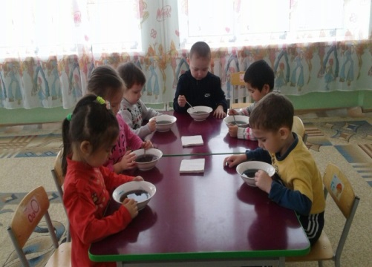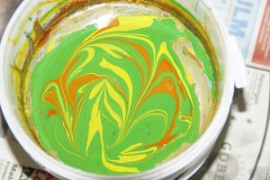

**Рефлексивті-түзетушілік кезең**

-Балалар,бүгінгі жұмысымыз сендерге ұнады ма?

-Несімен ұнады?

-Жарайсыңдар, балалар,сендер керемет гүл салдыңдар.Рахмет сендерге!

Балалар, қонақтармен қоштасайық.

**Күтілетін нәтиже:**

Нені білді?: Гүлдердің қалай қауыз ашатынын.

Нені меңгерді?:Бояумен жұмыс жасауды.

Нені жасай алады?:Суға сурет салып,қағаз бетіне түсіруді.

Ақмола облысы

Зеренді ауданы

Шағалалы ауылы

«Балдырған»балабақшасының тәрбиешісі

Исаханова Жадыра Тұрашқызы